**贵阳市自然资源和规划局关于山水间项目建设工程规划许可变更行政审批批前公示**

**一、项目基本情况：**

项目名称：山水间

建设单位：贵州溪湖房地产开发有限公司

项目建设位置：花溪区孟溪路北侧

申报类别：建设工程规划许可证变更

变更内容：变更总平面方案（1.项目总户数由489户调整为490户。2. 1号楼建筑层数由地上13F调整为12F，建筑高度由42.70M调整为37.90M；公租房从62套调整为61套（减少1套），商品房由12户调整到14户（增加2套）。3.建筑面积调整。）

**二、项目公示依据及地点：**

公示依据：依据《中华人民共和国行政许可法》、《中华人民共和国城乡规划法》、《关于城乡规划公示公开的规定》等，进行规划行政审批批准前公示。

公示类别：批前公示

公示地点：项目现场及贵阳市自然资源和规划局官网

公示网址：zyghj.guiyang.gov.cn

**三、规划设计方案****（主要经济指标以《建设工程规划许可证》及其附图为准）**

调整前方案规划设计方案

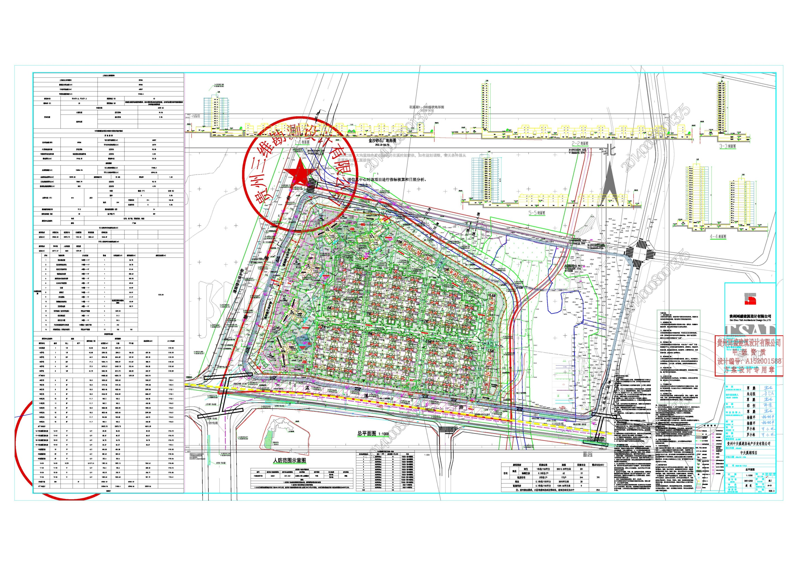

调整后方案规划设计方案

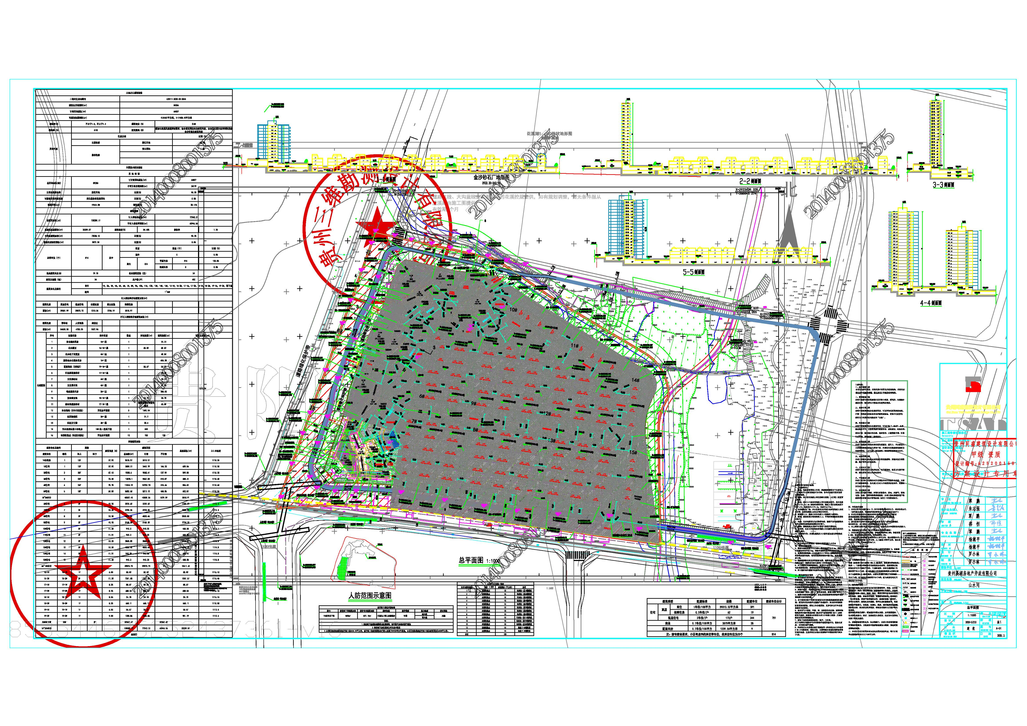

**四、意见反馈及联系方式：**

相关利害关系人如对上述批前公示内容不明确、有异议或相关意见的，可以按照以下联系方式进行咨询反映。

贵阳市自然资源和规划局地址：贵阳市观山湖区桃林路1号

贵阳市自然资源和规划综合行政执法支队空间规划执法四科 业务咨询电话：83625098 联系人：魏晓琴

直属机关纪委（21楼） 监 督 电 话：85865165 联系人：王兴亚

办公室（22楼） 监 督 电 话：85828539 联系人：李 康

公示期自2023年10月11日至2023年10月19日止，共计7个工作日。

贵阳市自然资源和规划局

2023年10月11日